

**СТУДЕНЧЕСКИЙ СПОРТИВНЫЙ КЛУБ**

**«СПОРТ-ГРАД»**

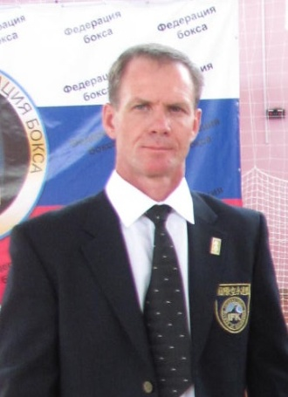 **1.Руководитель**

**--- Дворниченко Глеб Валерьевич**

«Заслуженный работник физической культуры»,

преподаватель высшей квалификационной категории,

мастер спорта СССР по ВПМ, 3 дан каратэ-киокусинкай, судья 1 категории,

тренер секции «Самооборона», «пулевая стрельба»

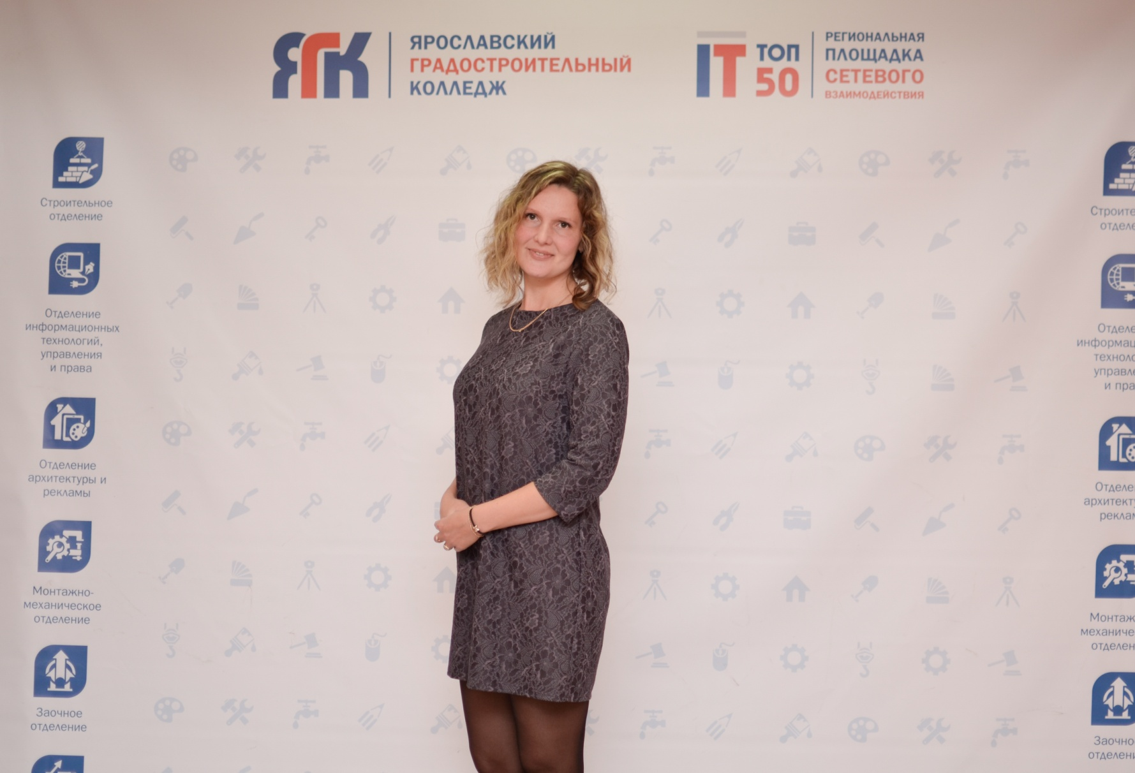

**2. Руководитель**

**учебно-спортивного отдела**

**--- Куликова Анна Александровна**

преподаватель высшей квалификационной категории,

2 разряд по волейболу, судья 1 категории,

куратор секции по волейболу

** 3. Руководитель**

**организационно-массового отдела**

**--- Калачик Наталья Ивановна**

- преподаватель высшей квалификационной категории,

1 разряд по лыжному спорту, тренер секции по многоборью ГТО, ОФП

 **4. Руководитель**

**отдела ГТО**

**---- Морозов Константин Вадимович**

- 1 разряд по бадминтону, судья 3 категории

тренер секции по настольному теннису

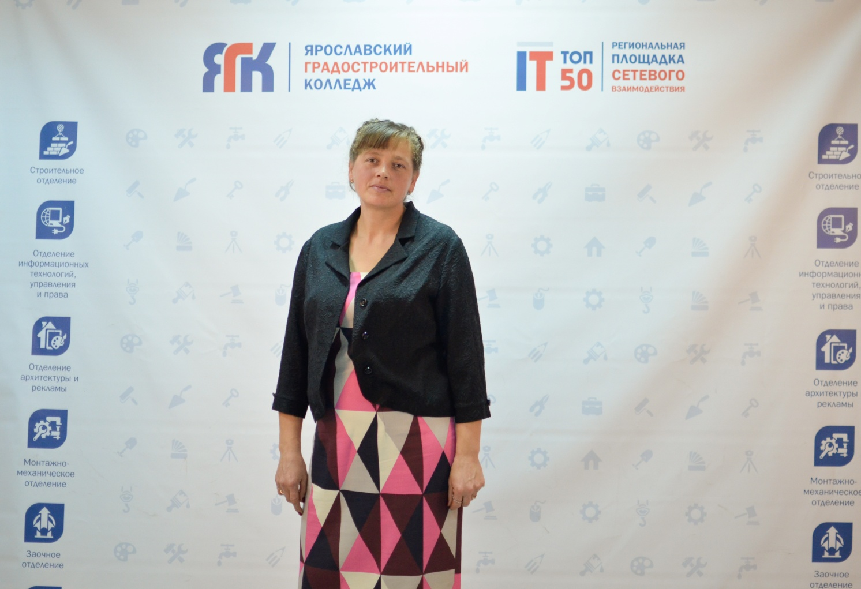 **Тренер по настольному теннису**

**--- Герман Оксана Георгиевна**

преподаватель первой квалификационной категории,

1 разряд по волейболу, судья 1 категории

**Тренер по баскетболу**

 **--- Томашов Владимир Сергеевич**

тренер первой квалификационной категории,

Кандидат в мастера спорта СССР по баскетболу,

судья 1 категории

**Тренер по спортивным играм**

** --- Кургузова Марина Сергеевна**

1 разряд по боксу, судья 3 категории.

тренер секции по ОФП

**Тренер по футболу**

**--- Вавилов Михаил Валентинович**

- преподаватель первой квалификационной категории,

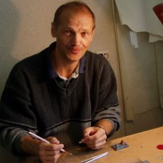 1 разряд по футболу, кандидат в мастера спорта

по бадминтону, тренер секции по футболу

**Тренер по арм-лифтингу, арм-спорту**

 **--- Мальцев Артем Валерьевич**

- Мастер спорта по арм-спорту,

Судья 1 категории,

тренер секции по армлифтингу, армспорту